天溯系统9000平台WebService数据接入接口文档

概述
对于天溯平台而言，从各厂家接入的数据在平台内表示为一组三遥：遥测、遥信、遥脉。为了保持接入接口的通用性，只需要增加一份配置文档，在其中定义需要接入数据在两个系统之间的对应关系。
每条数据在厂家系统（外部接入系统）中肯定存在唯一标识，可以是一个ID号，也可以是由若干属性组合而成的能够唯一区分一个数据点的字符串。同样在天溯平台侧，每个数据点在三遥表中都有唯一的索引号。

三遥数据
待上送数据点按照其特点，一般可以分为：
- 遥信（开关量），一般代表设备状态，包括0或1值。
- 遥脉（脉冲量），一般代表电度量，只增不减，数值可能较大。
- 遥测（模拟量），代表一般的数值概念，不是遥信、遥脉的量一般作为遥测处理。
由于天溯平台分三张表存储这些数据，要求厂家在上送数据时，针对每个点携带一个标识，区分这个点属于哪一类。

点位映射
在天溯系统中维护一份点位映射文件，工程人员根据厂家提供的点表在天溯系统中创建模型数据，完成厂家系统和平台系统的点位映射。平台webservice服务根据这份配置，将厂家上送的内容映射到平台的对应点位，进而保存数据。
配置文件的格式为：参数标识字符串 = 平台三遥ID
- 参数标识字符串，一个足以标识厂家上送点位的字符串，具有唯一性。在厂家上送数据中，每个点都需要携带这样一个标识
- 平台三遥ID，天溯平台中的一个三遥点位的索引号，在每个三遥数据表中具有唯一性

使用配置
这份映射配置文件包括以下使用场景：
- 厂家上送数据中，携带的数据标识对应“参数标识字符串”
- 厂家提供给天溯平台的点表包含的内容和“参数标识字符串”具有对应关系
- 平台工程人员根据点表创建数据模型，增加对应点位
- 平台工程人员配置此文件，建议每个点位在厂家系统、平台系统的映射关系
- 平台webservice服务程序解析厂家上送的数据，利用这份配置完成点位映射

接口
webservice接口的实现方式一般包括SOAP和REST，前者安全性更好，后者更为简洁高效。天溯系统的数据上送接口使用SOAP实现，采用C++开发，基于gsoap2.8实现。各厂家应根据各自系统的实际情况，正确调用天溯系统提供的webservice接口。

名称
int ns__ser_UploadPlatformData(char* json, int& nResult)

作用
上送三遥数据点给天溯平台，平台服务会将这些数据映射到平台点位，并保存到平台数据库。

参数
- json，上送的数据串，采用JSON字符串表示，具体格式参见后续章节
- nResult，返回平台解析json串的结果，解析成功返回1，解析失败返回0

返回值
数据上送并保存成功返回0，失败返回-1

调用方法
各厂家通过发送HTTP Post请求给天溯平台webservice服务来实现数据接入。本接口名称是ns__ser_UploadPlatformData，这遵循gsoap的语法要求，注意在调用时要确保接口名称严格一致。
本接口的调用地址是：http: //localhost:4567/Interface.cgi，在实际运行中，将localhost替换为天溯平台webservice服务所在主机的IP地址。
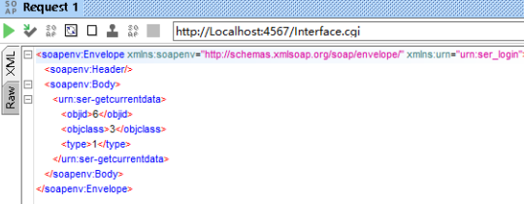
图1 利用SoapUI调用Webservice接口

可以利用SoapUI调用此接口，如图1，也可以使用Fiddler工具模拟调试，如图2。
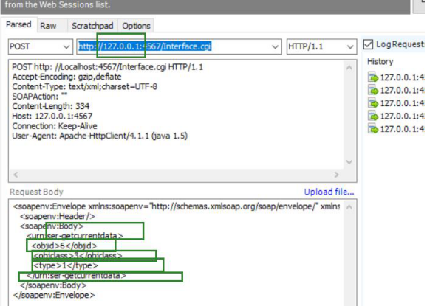
图2 利用Fiddler调用Webservice接口

进一步了解上面两个工具，请参阅：
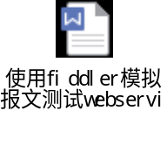

接入要求
针对“智泊引导与反向寻车系统”的数据接入，提供如下建议。

点位映射
根据接入系统的数据特点，建议点位映射配置中的“参数标识字符串”由下面几个部分组成：
- 停车场名称_参数名，对于停车场包含的参数，建议标识串由“停车场名称”和“参数名”两部分组成，如“停车场1_totalParkingSpace”
- 停车场名称_楼层名称_参数名，对于楼层包含的参数，建议标识串由“停车场名称”、“楼层名称”、“参数名”三部分组成，如“停车场1_楼层1_usingCount”

上送数据
厂家在调用ns__ser_UploadPlatformData接口时，输入参数采样JSON串表示，要求具有下面格式：
[
{"id":"停车场1_totalParkingSpace","value":100,"type":1,"valid":1},
{"id":"停车场1_temporaryParkingSpace","value":25,"type":1,"valid":1},
{"id":"停车场1_fixedParkingSpace","value":25,"type":1,"valid":1},
{"id":"停车场1_rentedParkingSpace","value":25,"type":1,"valid":1},
{"id":"停车场1_reservedParkingSpace","value":10,"type":1,"valid":1},
{"id":"停车场1_usingCount","value":60,"type":1,"valid":1},
{"id":"停车场1_freeCount","value":40,"type":1,"valid":1},
{"id":"停车场1_楼层1_usingCount","value":8,"type":1,"valid":1},
{"id":"停车场1_楼层1_freeCount","value":12,"type":1,"valid":1},
{"id":"停车场1_楼层2_usingCount","value":15,"type":1,"valid":1},
{"id":"停车场1_楼层2_freeCount","value":5,"type":1,"valid":1},
{"id":"停车场1_楼层3_usingCount","value":15,"type":1,"valid":1},
{"id":"停车场1_楼层3_freeCount","value":5,"type":1,"valid":1},
{"id":"停车场1_楼层4_usingCount","value":10,"type":1,"valid":1},
{"id":"停车场1_楼层4_freeCount","value":10,"type":1,"valid":1},
{"id":"停车场1_楼层5_usingCount","value":12,"type":1,"valid":1},
{"id":"停车场1_楼层5_freeCount","value":8,"type":1,"valid":1},
{"id":"停车场2_totalParkingSpace","value":100,"type":1,"valid":1},
{"id":"停车场2_temporaryParkingSpace","value":25,"type":1,"valid":1},
{"id":"停车场2_fixedParkingSpace","value":25,"type":1,"valid":1},
{"id":"停车场2_rentedParkingSpace","value":25,"type":1,"valid":1},
{"id":"停车场2_reservedParkingSpace","value":10,"type":1,"valid":1},
{"id":"停车场2_usingCount","value":60,"type":1,"valid":1},
{"id":"停车场2_freeCount","value":40,"type":1,"valid":1},
{"id":"停车场2_楼层1_usingCount","value":8,"type":1,"valid":1},
{"id":"停车场2_楼层1_freeCount","value":12,"type":1,"valid":1},
{"id":"停车场2_楼层2_usingCount","value":15,"type":1,"valid":1},
{"id":"停车场2_楼层2_freeCount","value":5,"type":1,"valid":1},
{"id":"停车场2_楼层3_usingCount","value":15,"type":1,"valid":1},
{"id":"停车场2_楼层3_freeCount","value":5,"type":1,"valid":1},
{"id":"停车场2_楼层4_usingCount","value":10,"type":1,"valid":1},
{"id":"停车场2_楼层4_freeCount","value":10,"type":1,"valid":1},
{"id":"停车场2_楼层5_usingCount","value":12,"type":1,"valid":1},
{"id":"停车场2_楼层5_freeCount","value":8,"type":1,"valid":1}
]
每个参数对应一个对象，包含的属性有：
- id，参数标识，在点位映射配置文件中有一条匹配记录，其中参数部分对应“智泊引导与反向寻车系统”中的参数名称
- value，实际的参数值，可以是整数或小数
- type，三遥类型，取值包括：1-遥测 2-遥信 3-遥脉
- valid，数值有效性，取值包括：0-无效 1-有效

注意点
- 上面输入参数中的属性名称采用全小写
- type属性用于区分三遥类别，厂家根据参数的特点确定后上传，在提供给平台的点表中要明确给出，平台的工程人员据此在对应的数据表增加点位，并将三遥索引号配置到“点位映射配置”文件中
- valid属性表示数值的有效性，由接入系统确定

点表格式
接入厂家提供给天溯平台的点表应包括下面信息，它们将被用于平台建模、点位映射
- 停车场名称
- 楼层名称
- 参数名称
- 三遥类别

